TiDB: A Raft-based HTAP Database

ABSTRACT
混合事务和分析处理 (HTAP) 数据库需要隔离处理事务和分析查询以消除它们之间的干扰。为此，需要维护为两种类型的查询指定的数据的不同副本。然而，为存储系统中的分布式副本提供一致的视图是一个挑战，在这个视图中，分析请求可以高效地从事务工作负载中大规模且高可用性地读取一致的新数据。
为了应对这一挑战，我们提出了扩展基于复制状态机的共识算法，以为HTAP工作负载提供一致的副本。基于这种新的思想，我们提出了一个基于RAFT的HTAP数据库：TiDB。在数据库方面，我们设计了一个由行存储和列存储组成的多重存储系统。行存储是基于Raft算法建立的。通过高可用性实现事务性请求的更新是可伸缩的。特别地，它将Raft日志异步复制给learner，learner将元组的行格式转换为列格式，形成实时可更新的列存储。此列存储允许分析查询有效地读取新鲜且一致的数据，并且与行存储中的事务具有很强的隔离性。基于这个存储系统，我们构建了一个SQL引擎来处理大规模的分布式事务和昂贵的分析查询。SQL引擎最优地访问数据的行格式和列格式副本。我们还包括一个强大的分析引擎TiSpark，以帮助TiDB连接到Hadoop生态系统。综合实验表明，TiDB 在专注于 HTAP 工作负载的基准 CH-benCHmark 下实现了隔离的高性能。

1. INTRODUCTION
关系数据库管理系统(RDBMS)以其关系模型、强大的事务性保证和SQL接口而广受欢迎。它们在传统应用程序中被广泛采用，如业务系统。然而，旧的RDBMSs不能提供可伸缩性和高可用性。因此，在21世纪初[11]，互联网应用程序更喜欢像Google Bigtable[12]和DynamoDB[36]这样的NoSQL系统。NoSQL系统放宽了一致性要求，并提供了高可伸缩性和可供选择的数据模型，如键值对、图和文档。然而，许多应用程序也需要强大的事务、数据一致性和SQL接口，因此NewSQL系统出现了。像CockroachDB[38]和Google Spanner[14]这样的NewSQL系统为在线事务处理(OLTP)读/写工作负载提供了NoSQL的高可伸缩性，并且仍然保持事务的ACID保证[32]。此外，与许多SQL-on-Hadoop系统一样，基于SQL的联机分析处理(OLAP)系统也在快速开发中[16]。
这些系统遵循“一个尺寸不能适合所有”的范例[37]，为OLAP和OLTP的不同目的使用不同的数据模型和技术。然而，多个系统的开发、部署和维护非常昂贵。此外，实时分析最新版本的数据是引人注目的。这就产生了工业界和学术界的混合OLTP和OLAP(HTAP)系统[30]。HTAP系统应该像NewSQL系统一样实现可伸缩性、高可用性和事务一致性。此外，HTAP系统还需要高效地读取最新数据，以保证OLTP和OLAP请求的吞吐量和延迟，同时满足两个额外的要求：新鲜度和隔离度。
新鲜度是指分析查询如何处理最近的数据[34]。实时分析最新数据具有很大的商业价值。但在某些HTAP解决方案中，如基于提取转换加载(ETL)处理的HTAP解决方案中，这是不保证的。通过ETL过程，OLTP系统定期向OLAP系统刷新一批最新数据。ETL需要几个小时或几天，所以它不能提供实时分析。ETL阶段可以通过将最新更新流式传输到OLAP系统来取代，以减少同步时间。但是，由于这两种方法缺乏全局数据治理模型，考虑一致性语义更加复杂。与多个系统接口会增加额外的开销。
隔离指的是保证单独的OLTP和OLAP查询的隔离性能。一些内存数据库（如HyPer[18])使分析查询能够从同一服务器上的事务性处理中读取最新版本的数据。尽管这种方法提供了新的数据，但它不能同时为OLTP和OLAP实现高性能。这是由于数据同步开销和工作负载干扰造成的。在[34]中，通过运行CH-benCHmark[13]，一个HTAP在HyPer和SAP HANA上的基准测试来研究这种影响。研究发现，当一个系统共同运行分析查询时，其最大可达到的OLTP吞吐量显著降低。SAP HANA[22]的吞吐量减少了至少三倍，HyPer减少了至少五倍。类似的结果在MemSQL[24]中得到证实。此外，如果内存数据库仅部署在一台服务器上，则无法提供高可用性和可伸缩性。
为了保证隔离性能，需要在不同的硬件资源上运行OLTP和OLAP请求。主要的困难是维护来自单个系统中OLTP工作负载的OLAP请求的最新副本。此外，系统还需要维护多个副本之间的数据一致性。注意，维护一致的副本对于可用性也是必需的[29]。高可用性可以使用众所周知的共识算法来实现，如Paxos[20]和Raft[29]。它们基于复制的状态机来同步副本。可以扩展这些共识算法来为HTAP工作负载提供一致的副本。据我们所知，这个想法以前没有人研究过。
遵循这一思想，我们提出了一个基于RAFT的HTAP数据库：TIDB。它在Raft共识算法中引入了专用节点（称为learner）。learner异步复制来自leader节点的事务日志，为OLAP查询构造新的副本。特别地，learner将日志中的行格式元组转换为列格式，以便副本更适合分析查询。这样的日志复制对在leader节点上运行的事务性查询的开销很小。而且，这种复制的延迟时间很短，可以保证OLAP的数据新鲜度。我们使用不同的数据副本分别处理OLAP、OLTP请求，以避免它们之间的干扰。我们还可以基于行格式和列格式的数据副本来优化HTAP请求。基于Raft协议，TiDB提供了高可用性、可伸缩性和数据一致性。
TiDB提供了一个创新的解决方案，帮助基于共识算法的NewSQL系统演变成HTAP系统。NewSQL系统通过复制它们的数据库（如Google Spanner和CockroachDB）来确保OLTP请求的高可用性、可伸缩性和数据持久性。它们通过复制机制在数据副本之间同步数据，通常来自共识算法。基于日志复制，NewSQL系统可以提供一个专用于OLAP请求的列式副本，这样它们就可以像TiDB一样独立地支持HTAP请求。
我们的贡献总结如下。
•我们提出了一个基于共识算法的HTAP系统，并实现了一个基于RAFT的HTAP数据库TIDB。它是一个开源项目[7]，为HTAP工作负载提供高可用性、一致性、可伸缩性、数据新鲜度和隔离性。
•我们将learner角色引入Raft算法，为实时OLAP查询生成一个列式存储区。
•我们实现了一个多RAFT存储系统，并对其读写进行了优化，使系统在扩展到更多节点时提供了高性能。
•我们为大规模HTAP查询定制了一个SQL引擎。引擎可以最优地选择使用基于行的存储区和列存储区。
•我们使用HTAP基准CH-benCHmark进行了全面的实验，以评估TIDB在OLTP、OLAP和HTAP方面的性能。
本文的其余部分组织如下。我们在第2节中描述了基于RAFT的HTAP的主要思想，并在第3节中说明了TiDB的体系结构。TIDB的多Raft存储和HTAP引擎将在第4和第5节中详细说明。实验评估在第6节中提出。第七节对相关工作进行了总结。最后，我们在第八节总结了我们的论文。陈粒
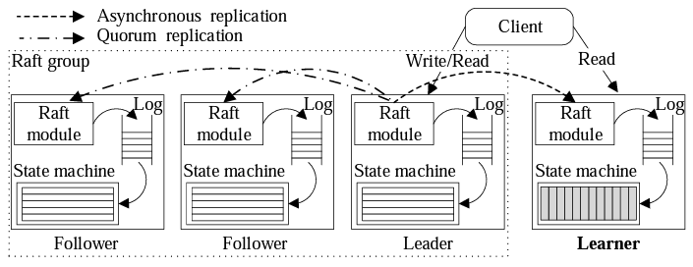
图1：将列状learner添加到Raft组

2. RAFT-BASED HTAP
Raft和Paxos等共识算法是构建一致、可伸缩和高可用性分布式系统的基础。它们的优点是可以使用复制状态机在服务器之间实时可靠地复制数据。我们对此功能进行调整，以便针对不同的HTAP工作负载将数据复制到不同的服务器。通过这种方式，我们可以保证OLTP和OLAP工作负载相互隔离，而且还可以保证OLAP请求对数据有一个新的、一致的视图。据我们所知，以前还没有使用这些共识算法来构建HTAP数据库的工作。
由于Raft算法的设计是易于理解和实现的，所以我们将重点放在实现一个生产就绪的HTAP数据库的Raft扩展上。如图1所示，在高层，我们的想法如下：数据存储在多个Raft组中，使用行格式为事务性查询服务。每个小组由一名leader和follower组成。我们为每个组添加一个learner角色，以异步复制来自leader的数据。这种方法开销小，并且保持了数据的一致性。复制给learner的数据被转换为基于列的格式。对查询优化器进行了扩展，以探索访问基于行和基于列的副本的物理计划。
在一个标准的Raft组中，每个follower都可以成为服务读写请求的leader。因此，简单地添加更多的follower不会隔离资源。此外，添加更多的follower将影响组的性能，因为leader必须等待来自更大仲裁节点的响应才能响应客户端。因此，我们在Raft共识算法中引入了一个learner角色。learner不参加leader选举，也不是日志复制法定人数的一部分。从leader到learner的日志复制是异步的；leader不需要等待成功后再回应客户。leader和learner之间的强烈一致性在阅读过程中得到加强。通过设计，leader和learner之间的日志复制滞后很低，如评估部分所示。
事务性查询需要高效的数据更新，而联接或聚合等分析性查询需要读取列的子集，而不是需要读取这些列的大量行。基于行的格式可以利用索引有效地为事务性查询服务。基于列的格式可以有效地利用数据压缩和向量化处理。因此，当复制到Raft learner时，数据从基于行的格式转换为基于列的格式。而且，learner可以部署在单独的物理资源中。因此，事务查询和分析查询是在隔离的资源中处理的。
我们的设计还提供了新的优化机会。由于数据在基于行的格式和基于列的格式之间保持一致，我们的查询优化器可以生成访问其中一个或两个存储的物理计划。
我们提出了扩展Raft以满足HTAP数据库的新鲜度和隔离性要求的想法。为了使HTAP数据库生产准备就绪，我们克服了许多工程挑战，主要包括：
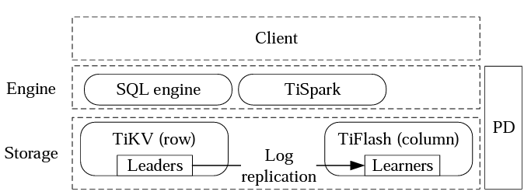
图2：TiDB体系结构
- 如何构建一个支持高并发读/写的可扩展Raft存储系统？如果数据量超过Raft算法管理的每个节点上的可用空间，我们需要一个分区策略来在服务器上分配数据。此外，在基本的Raft过程中，请求是按顺序处理的，任何请求在响应客户端之前都必须得到Raft节点法定人数的批准。这个过程涉及到网络和磁盘操作，因此很耗时。这种开销使leader成为处理请求的瓶颈，尤其是在大型数据集上。
- 如何将日志同步到低延迟的learner者中以保持数据新鲜？正在进行的事务会生成一些非常大的日志。这些日志需要在learner中快速重播和物化，以便能够读取新的数据。将日志数据转换为列格式可能会由于架构不匹配而遇到错误。这可能会延迟日志同步。
- 如何在保证性能的情况下有效地处理事务性查询和分析性查询？大型事务性查询需要读写分布在多个服务器中的大量数据。分析性查询也消耗大量资源，不应影响联机事务。为了减少执行开销，他们还需要在行格式存储和列格式存储上选择最佳计划。
在下面的小节中，我们将详细介绍TiDB的设计和实现，以解决这些挑战。

3. ARCHITECTURE
在本节中，我们描述TiDB的高层结构，如图2所示。TiDB支持MySQL协议，可以由与MySQL兼容的客户端访问。它有三个核心组件：分布式存储层、Placement Driver(PD)和计算引擎层。
分布式存储层由行存储（TiKV）和列存储（TiFlash）组成。从逻辑上讲，TiKV 中存储的数据是一个有序的键值映射。每个元组被映射成一个键值对。 键由其表ID和行ID组成，值是实际的行数据，其中表ID和行ID是唯一整数，行ID来自主键列。例如，一个有四列的元组被编码为：
Key:{table{tableID} record{rowID}} Value: {col0, col1, col2, col3}
为了横向扩展，我们采用范围分区策略将大键值映射拆分为许多连续的范围，每个范围称为一个Region。每个 Region 有多个副本以实现高可用性。 Raft 共识算法用于维护每个 Region 的副本之间的一致性，形成一个 Raft 组。不同 Raft 组的leader将数据从 TiKV 异步复制到 TiFlash。 TiKV 和 TiFlash 可以部署在单独的物理资源中，从而在处理事务和分析查询时提供隔离。Placement Driver (PD) 负责管理 Region，包括提供每个 key 的 Region 和物理位置，以及自动移动 Region 以平衡工作负载。PD 也是我们的时间戳产生机，提供严格递增且全局唯一的时间戳。这些时间戳也用作我们的事务ID。为了鲁棒性和性能，PD可以包含多个PD成员。PD没有持久状态，在启动时，PD成员从其他成员和TiKV节点收集所有必要的数据。
计算引擎层是无状态的，并且是可伸缩的。我们定制的SQL引擎有一个基于成本的查询优化器和一个分布式查询执行器。TiDB实现了一个基于Percolator[33]的两阶段提交(2PC)协议，以支持事务性处理。查询优化器可以根据查询最优地选择从TiKV和TiFlash中读取。
TiDB的体系结构满足HTAP数据库的要求。TiDB的每个组件都设计成具有高可用性和可伸缩性。存储层使用 Raft 算法来实现数据副本之间的一致性。TiKV 和 TiFlash 之间的低延迟复制使新数据可用于分析查询。查询优化器与TiKV和TiFlash之间的强一致性数据一起，提供了快速的分析查询处理，对事务处理的影响很小。
除了上面提到的组件，TiDB 还集成了 Spark，这有助于集成 TiDB 中存储的数据和 Hadoop 分布式文件系统（HDFS）。 TiDB 拥有丰富的生态工具，可以实现 TiDB 的数据导入导出以及其他数据库的数据迁移到 TiDB。
在接下来的部分中，我们将深入研究分布式存储层、SQL 引擎和 TiSpark，以展示 TiDB，一个生产就绪的 HTAP 数据库的能力。
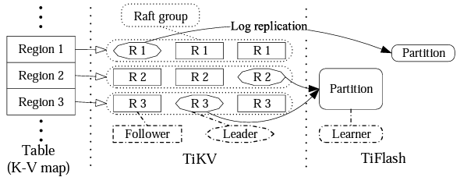
图3 multi-Raft存储的体系结构
4. MULTI-RAFTSTORAGE
图3显示了TiDB中分布式存储层的体系结构，其中具有相同形状的对象扮演相同的角色。存储将一个大的表映射成一个大的键值映射，该键值映射被分割成许多存储在TIKV中的区域。每个区域使用Raft共识算法来保持副本间的一致性以实现高可用性。当数据复制到TiFlash时，可以将多个Region合并到一个分区中，以方便表扫描。通过异步日志复制使TiKV和TiFlash之间的数据保持一致。由于多个Raft组在分布式存储层中管理数据，我们称之为多Raft存储。在下面的小节中，我们将详细描述TiKV和TiFlash，重点讨论如何优化TiDB以使其成为一个可用于生产的HTAP数据库。

4.1 Row-based Storage (TiKV)
一个TiKV部署由许多TiKV服务器组成。使用Raft在TiKV服务器之间复制区域。每个TiKV服务器可以是不同Region的Raft leader或follower。在每个TiKV服务器上，数据和元数据被持久化到RocksDB，RocksDB是一个可嵌入的、持久化的键值存储[5]。每个Region都有一个可配置的最大大小，默认为96 MB。Raft leader的TiKV服务器处理相应区域的读/写请求。
当Raft算法响应读写请求时，基本的Raft过程在leader和follower之间执行：
（1）Region leader接收来自SQL引擎层的请求。
（2）leader将请求附加到其日志中。
（3）leader将新的日志条目发送给其follower，follower又将这些条目附加到他们的日志中。
（4）leader等待follower的回应。如果多数节点成功响应，则leader提交请求并在本地应用它。
（5）leader将结果发送给客户端，并继续处理传入的请求。
这个过程确保了数据的一致性和高可用性。但是，它不能提供有效的性能，因为这些步骤是按顺序进行的，并且可能会产生大量的I/O开销（包括磁盘和网络）。以下各节描述了我们如何优化该过程以实现高读/写吞吐量，即解决第2节中描述的第一个挑战。

4.1.1 Optimization between Leaders and Followers
在上面描述的过程中，第二步和第三步可以并行发生，因为它们之间没有依赖关系。因此，leader在本地追加日志，同时向追随者发送日志。如果在前导上追加日志失败，但多数的follower成功地追加了日志，则仍然可以提交日志。第三步，在向follower发送日志时，leader缓冲日志条目并批量发送给其follower。发送日志后，leader不必等待follower的响应。相反，它可以假设成功并发送带有预测日志索引的更多日志。 如果发生错误，leader 会调整日志索引并重新发送复制请求。(?)在第四步中，leader 应用提交的日志条目可以由不同的线程异步处理，因为在这个阶段没有一致性风险。基于以上优化，Raft流程更新如下：
（1）leader从SQL引擎层接收请求。
（2）leader向follower发送相应日志，并在本地并行追加日志。
（3）leader继续接收来自客户的请求，并重复步骤（2）。
（4）leader提交日志并将其发送到另一个线程以应用。
（5）应用日志后，leader将结果返回给客户。
在这个优化处理的过程中，来自客户端的任何请求仍然运行所有Raft步骤，但来自多个客户端的请求并行运行，因此总体吞吐量增加。

4.1.2 Accelerating Read Requests from Clients
从TiKV leader读取数据提供了可线性化的语义。这意味着当在时间t从Region Leader读取值时，该leader不得为t之后的读取请求返回该值的以前版本。这可以通过使用如上所述的Raft来实现：为每个读请求发出一个日志条目，并在返回之前等待提交该条目。但是，这个过程开销很大，因为日志必须在Raft组中的大多数节点上复制，从而引起网络I/O的开销。为了提高性能，我们可以避免日志同步阶段。
Raft保证，一旦leader成功写入其数据，leader就可以响应任何读取请求，而无需跨服务器同步日志。但是，在leader选举之后，leader角色可能会在Raft组内的服务器之间移动。 为了实现从leader的读取，TiKV 实现了以下读取优化，如 [29] 中所述。
第一种方法称为read index。当leader响应读请求时，它将当前commit index记录为本地read index，然后向follower发送心跳消息以确认其leader角色。如果它确实是leader，一旦它的应用索引大于或等于read index，它就可以返回值。这种方法提高了读取性能，尽管它会造成一点网络开销。
另一种方法是lease read，它减少了由read index引起的心跳的网络开销。leader和follower约定租期，在租期内follower不发出选举请求，因此leader不被更改。在租期内，leader可以响应任何读取请求，而无需与其follower连接。如果每个节点上的CPU时钟没有太大差异，这种方法可以很好地工作。// 即使挂了也不能切换leader，会造成短暂的不可用
除了leader，follower也可以响应来自客户端的读请求，这被称为follower read。在follower收到读请求后，它向leader询问最新的read index。如果本地应用的索引等于或大于读取索引，则follower可以将该值返回给客户端；否则，它必须等待应用日志。follower read可以减轻热点区域的leader的压力，从而提高读取性能。然后可以通过添加更多follower来进一步提高读取性能。
4.1.3 Managing Massive Regions
大量的Region分布在服务器集群上。服务器和数据大小是动态变化的，Region可能会聚集在某些服务器中，尤其是leader副本。这导致一些服务器的磁盘被过度使用，而另一些则是免费的。此外，服务器可能被添加到集群中或从集群中移动。
为了平衡服务器之间的区域，Placement Driver(PD)通过对副本数量和位置的限制来调度Region。一个关键的限制是在不同的TiKV实例上放置一个区域的至少三个副本，以确保高可用性。PD是通过心跳机制从服务器收集特定信息来初始化的。它还监视每个服务器的工作负载，并在不影响应用程序的情况下将热点区域迁移到不同的服务器。
另一方面，维护海量区域需要发送心跳和管理元数据，这会造成大量的网络和存储开销。但是，如果一个Raft组没有任何工作负载，那么心跳是不必要的。根据各地区工作负载的繁忙程度，我们可以调整发送心跳的频率。这降低了遇到网络延迟或过载节点等问题的可能性。
4.1.4 Dynamic Region Split and Merge
一个大Region可能变得太热，无法在合理的时间内读取或写入。热的或大的Region应该分成较小的Region，以便更好地分配工作负载。另一方面，有可能许多Region很小，很少进入；但是，系统仍然需要维护心跳和元数据。在某些情况下，维护这些小Region会导致大量的网络和CPU开销。因此，有必要合并较小的Region。注意，为了保持Region之间的顺序，我们只合并key空间中的相邻Region。根据观察到的工作负载，PD动态地向TIKV发送拆分和合并命令。
拆分操作将一个Region划分为几个新的、较小的区域，每个Region覆盖原始Region中的连续键范围。覆盖最右边范围的 Region 复用了原始 Region 的 Raft group。 其他Region使用新的 Raft 组。 split 过程类似于 Raft 过程中的正常更新请求：
表 1：日志重放和解码

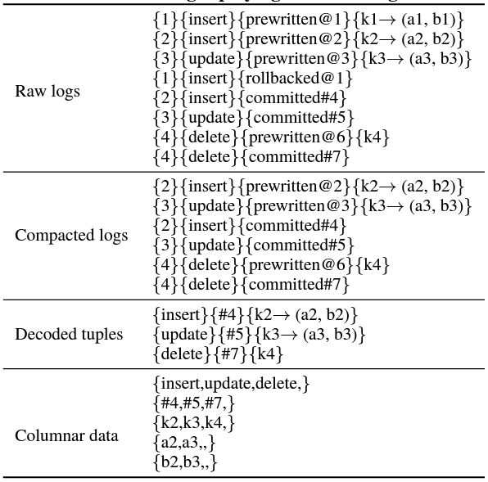
（1）PD向一个Region的leader发出分裂命令。
（2）leader收到拆分命令后，将命令转换为日志，并将日志复制到其所有follower节点。日志只包括一个拆分命令，而不是修改实际数据。
（3）一旦多数副本复制日志后，leader提交分裂命令，并将该命令应用于Raft组中的所有节点。应用过程包括更新原始Region的范围和epoch数据，并创建新Region以覆盖剩余的范围。请注意，该命令是原子应用的，并同步到磁盘。
（4）对于分裂区域的每个副本，创建Raft状态机并开始工作，形成新的Raft组。原Region leader向PD汇报拆分结果。拆分过程完成。
请注意，当大多数节点提交拆分日志时，拆分过程就会成功。类似于提交其他Raft日志，而不是要求所有节点完成分割区域。拆分后，如果网络被分区，则具有最近epoch的节点组获胜。Region分割的开销很低，因为只需要改变元数据。分裂命令结束后，由于PD的定期负载平衡，新分裂的Region可能会跨服务器移动。
合并两个相邻的 Region 与拆分一个 Region 正好相反。PD 移动两个 Region 的副本以将它们colocate在不同的服务器上。然后，将两个 Region 的colocated副本通过两阶段操作在每个服务器上本地合并； 即停止一个Region的服务并与另一个Region合并。这种方式与拆分一个 Region 不同，因为它不能使用两个 Raft 组之间的日志复制过程来就合并它们达成一致。

4.2 Column-based Storage (TiFlash)
尽管我们如上所述优化了从 TiKV 读取数据，但 TiKV 中的行格式数据并不适合快速分析。因此，我们在 TiDB 中加入了列存储（TiFlash）。 TiFlash 由learner节点组成，它们只是从 Raft 组接收 Raft 日志，并将行格式的元组转换为列数据。它们不参与 Raft 协议来提交日志或选举leader，因此它们在 TiKV 上产生的开销很小。
用户可以使用 SQL 语句为表设置列格式副本：
ALTER TABLE x SET TiFLASH REPLICA n;
其中 x 是表的名称，n 是副本数。 默认值为 1。添加列副本类似于向表添加异步列索引。TiFlash中的每个表被划分为许多分区，每个分区根据TIKV中的几个连续区域覆盖一个连续的元组范围。较大的分区便于范围扫描。
当初始化一个TiFlash实例时，相关区域的Raft leader开始将他们的数据复制给新的learner。如果数据太多，无法进行快速同步，则leader发送其数据的快照。初始化完成后，TiFlash实例开始侦听Raft组的更新。learner节点接收到日志包后，将日志应用到本地状态机，包括重放日志、转换数据格式和更新本地存储中的引用值。
在下面的小节中，我们将说明TiFlash如何有效地应用日志并与TIKV保持一致的视图。这就满足了我们在第2节中描述的第二个挑战。

4.2.1 Log Replayer
根据Raft算法，learner节点接收到的日志是可线性化的。为了保持提交数据的线性语义，根据先进先出(FIFO)策略重播这些数据。日志重播有三个步骤：
- 压缩日志：根据后面 5.1 节描述的事务模型，事务日志分为三种状态：预写、提交或回滚。 回滚日志中的数据不需要写入磁盘，因此压缩进程根据回滚日志删除无效的预写日志，并将有效日志放入缓冲区。
- 解码元组：将缓冲区中的日志解码为行格式元组，去除有关事务的冗余信息。 然后，将解码后的元组放入行缓冲区。
- 转换数据格式：如果行缓冲区中的数据大小超过大小限制或持续时间超过时间间隔限制，则将这些行格式元组转换为列数据并写入本地分区数据池。 Transformation 是指本地缓存的schema，它会定期与 TiKV 同步，稍后会介绍。
为了说明日志重放过程的详细信息，请考虑以下示例。我们将每个 Raft 日志项抽象为事务 ID 操作类型[事务状态][@start ts][#commit ts]操作数据。根据典型的 DML，操作类型包括插入、更新和删除元组。事务状态可能是预写的、提交的或回滚的。 操作数据可以是专门插入或更新的元组，也可以是已删除的键。
在表 1 所示的示例中，原始日志包含八个项目，它们尝试插入两个元组、更新一个元组和删除一个元组。但是插入 k1 是回滚的，因此八个原始日志项中只保留了六个，从中解码了三个元组。 最后，将三个解码的元组转换为五列：操作类型、提交时间戳、键和两列数据。 这些列附加到 DeltaTree。
4.2.2 Schema Synchronization
要将元组实时转换为列格式，learner节点必须知道最新的schema。这种模式化过程不同于 TiKV 上将元组编码为字节数组的无模式操作。 最新的 schema 信息存储在 TiKV 中。为了减少 TiFlash 向 TiKV 请求最新 schema 的次数，每个learner节点都维护一个 schema 缓存。缓存通过 schema 同步器与 TiKV 的 schema 同步。
如果缓存的schema已过期，则解码的数据与本地模式不匹配，必须重新转换数据。在schema同步的频率和schema不匹配的数量之间存在权衡。 我们采取两阶段策略：
- 定期同步：schema同步器定期从TiKV中获取最新的schema，并将更改应用到其本地缓存中。在大多数情况下，这种随意的同步减少了同步schema的频率。
- 强制同步：如果 schema 同步器检测到不匹配的 schema，它会主动从 TiKV 获取最新的 schema。 这可以在元组和schema之间的列号不同或列值溢出时触发。

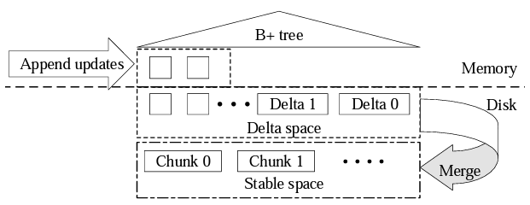
图 4：列式DeltaTree
4.2.3 Columnar Delta Tree
为了以高吞吐量高效地写入和读取列式数据，我们设计了一个新的列式存储引擎DeltaTree，它会立即附加增量更新，然后将它们与每个分区的先前稳定版本合并。增量更新和稳定数据分别存储在DeltaTree中，如图4所示。在稳定空间中，分区数据存储为块，每个块覆盖分区元组的较小范围。而且，这些行格式元组是逐列存储的。相反，增量是按照 TiKV 生成它们的顺序直接附加到增量空间中的。TiFlash 中列式数据的存储格式类似于 Parquet [4]。它也将行组存储到列式块中。不同的是，TiFlash 将行组的列数据及其元数据存储到不同的文件中以同时更新文件，而不是Parquet中只有一个文件。TiFlash 只是使用常见的 LZ4[2]压缩来压缩数据文件以节省磁盘大小。
新到来的增量是一个原子的一批的插入的数据或一个删除的范围。这些增量被缓存到内存中并持久化到磁盘中。这些增量是按顺序存储的，因此它们实现了预写日志(WAL)的功能。这些增量通常存储在许多小文件中，因此在读取时会产生很大的 IO 开销。为了降低成本，我们会定期将这些小增量压缩成一个较大的增量，然后将较大的增量刷新到磁盘并替换之前实现的小增量。新传入增量的内存副本有助于读取最新数据，如果旧增量达到有限大小，则会将其删除。
在读取某些特定元组的最新数据时，需要将所有增量文件与其稳定元组合并（即读取放大），因为事先不知道相关增量分布在哪里。 由于读取大量文件，这样的过程很昂贵。此外，许多增量文件可能包含无用数据（即空间放大），这会浪费存储空间并减慢将它们与稳定元组合并的速度。因此，我们定期将增量合并到稳定空间中。 每个增量文件及其相关块被读入内存并合并。增量中插入的元组被添加到稳定空间，修改的元组替换原始元组，删除的元组被移动。 合并的块以原子方式替换磁盘中的原始块。
表2:DeltaTree和LSM树的读取性能
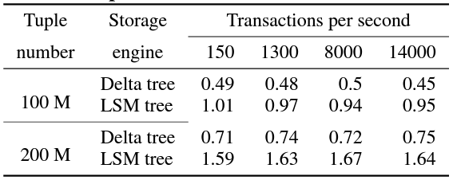
合并增量是昂贵的，因为相关的键在增量空间中是无序的。这种混乱也会降低将增量与稳定块集成以返回读请求的最新数据的速度。因此，我们在delta空间的顶部构建一个B+树索引。每个增量更新项按其键和时间戳顺序插入到B+树中。此顺序优先级有助于在响应读请求时有效地定位一系列键的更新，或者在增量空间中查找单个键。此外，B+树中的有序数据很容易与稳定块合并。
我们进行了一个微型实验来比较Deltatree与TiFlash中的log-structured-merge（LSM）树[28]的性能，在TiFlash中，根据Raft日志更新数据时读取数据。我们设置了三个TiKV节点和一个TiFlash节点，并在实验部分给出了硬件配置。我们只运行Sysbench的写负载在TiKV上，并在TiFlash上运行“select count(id), count(k) from sbtest1”。为了避免数据压缩的大量写入放大，我们使用通用压缩而不是level style压缩来实现LSM存储引擎。ClickHouse[1]中也采用了这种实现，它是一个可供参考的OLAP数据库。如表2所示，无论是 100M还是 200M个元组，以及事务性工作负载，从增量树中读取的速度大约是 LSM 树的两倍。这是因为在增量树中，每次读取最多访问B+树中索引的一个级别的增量文件，而在LSM树中访问更多重叠的文件。由于增量文件的比例几乎相同，所以在不同的写负载下性能几乎保持稳定。虽然DeltaTree(16.11)的写放大大于LSM树(4.74)，但它也是可以接受的。

4.2.4 Read Process
与follower read一样，learner节点提供快照隔离，因此我们可以在特定的时间戳从TiFlash读取数据。在收到读请求后，learner向其leader发送读索引请求，以获得涵盖所请求时间戳的最新数据。作为回应，leader将参考的日志发送给learner，learner回放并存储这些日志。一旦日志被写入DeltaTree，就读取DeltaTree中的特定数据以响应读取请求。

5. HTAPENGINES
为了解决第2节中提到的第三个挑战，即处理大规模事务和分析查询，我们提供了一个SQL引擎来评估事务和分析查询。SQL引擎使用Percolator模型在分布式集群中实现乐观锁定和悲观锁定。SQL引擎通过使用基于规则和成本的优化器、索引和将计算下推到存储层来加速分析查询。我们还实现了TiSpark，以连接Hadoop生态系统并增强OLAP能力。HTAP请求可以在独立的存储区和引擎服务器中单独处理。特别是，SQL引擎和TiSpark从同时使用行存储和列存储中获益，以获得最佳结果。
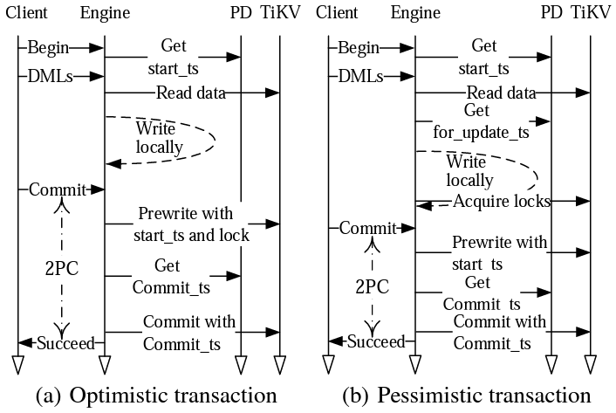
图5：乐观和悲观事务的过程
5.1 Transactional Processing
TiDB提供具有快照隔离(SI)或repeatable read(RR)语义的ACID事务。SI使得在一个事务的每个请求读取一个一致性版本的数据。 RR意味着一个事务内的不同语句可能读取同一个key的不同值，但是重复的读（例如，两个具有同样时间辍的读）总能读取到相同的值。我们的实现基于多版本并发控制(MVCC)，避免了读写锁定，并防止了写写冲突。在 TiDB 中，事务是 SQL 引擎、TiKV 和 PD 之间的协作。 交易过程中各组件的职责如下：
- SQL 引擎：协调事务。 它接收来自客户端的写入和读取请求，将数据转换为键值格式，并使用两阶段提交（2PC）将事务写入 TiKV。
- PD：管理逻辑区域和物理位置； 提供全局的、严格递增的时间戳。
- TiKV：提供分布式事务接口，实现MVCC，将数据持久化到磁盘。
TiDB同时实现了乐观和悲观锁。它们改编自Percolator模型，该模型选择一个键作为主键，并使用它来表示事务的状态，并基于2pc来进行事务。乐观事务的过程如图5的左侧所示。（为了简单起见，该图忽略了异常处理。）
- 从客户端接收到“BEGIN”命令后，SQL引擎向PD请求一个时间戳，以用作事务的开始时间戳（start ts）。
- SQL引擎通过从TiKV读取数据并写入本地内存来执行SQL DMLs。TiKV提供带有最近的提交时间戳（commit_ts）的数据，commit_ts早于事务的start_ts。
- 当 SQL 引擎收到来自客户端的提交命令时，它会启动 2PC 协议。 它随机选择一个primary键，并行地锁定所有键，并向 TiKV 节点发送预写。
- 如果所有预写都成功，SQL 引擎会向 PD 询问事务commit_ts 的时间戳，并向 TiKV 发送提交命令。 TiKV 提交主键并向 SQL 引擎发送成功响应。
- SQL 引擎将成功返回给客户端。
- SQL引擎提交secondary键并且异步地并行地通过发送进一步的commit命令给TiKV来释放锁。
乐观事务和悲观事务的主要区别在于获取锁的时间。在乐观事务中，在预写阶段（上面的第 3 步）逐步获取锁。 在悲观事务中，在预写之前执行 DML 时获取锁（步骤 2 的一部分）。这意味着一旦开始预写，事务就不会因为与另一个事务冲突而失败。（由于网络分区或其他问题，它仍可能失败。）
在悲观事务中锁定键时，SQL 引擎会获取一个新的时间戳，称为for update ts。 如果 SQL 引擎无法获取锁，它可以从该锁开始重试事务，而不是回滚并重试整个事务。
在读取数据时，TiKV 使用for update ts 而不是 start ts 来决定可以读取 key 的哪些值。 以这种方式，悲观事务保持 RR 隔离级别，即使事务的部分重试也是如此。
对于悲观事务，用户还可以选择只要求read committed(RC)隔离级别。这会减少事务之间的冲突，从而提高性能，但代价是事务隔离程度较低。实现上的区别在于，对于 RR，TiKV 必须在读取尝试访问被另一个事务锁定的密钥时报告冲突； 对于 RC，读取时可以忽略锁。
TiDB 实现分布式事务而无需集中锁管理器。锁存储在 TiKV 中，具有高扩展性和可用性。此外，SQL 引擎和 PD 服务器可扩展以处理 OLTP 请求。跨服务器同时运行许多事务可以实现高度的并行性。
向 PD 请求时间戳。 每个时间戳包括物理时间和逻辑时间。物理时间是指当前时间，精度为毫秒，逻辑时间为 18 位。因此，理论上，PD每毫秒可以分配2¹⁸个时间戳。在实践中，它每秒可以生成大约 100 万个时间戳，因为分配时间戳只需要几个周期。 客户端要求一个批次的时间戳来分摊开销，尤其是网络延迟。在实践中，它每秒可以生成大约 100 万个时间戳，因为分配时间戳只需要几个周期。 客户端批次请求时间戳来分摊开销，尤其是网络延迟。

5.2 Analytical Processing
在本节中，我们将描述针对 OLAP 查询的优化，包括优化器、索引以及在我们定制的 SQL 引擎和 TiSpark 中下推计算。
5.2.1 Query Optimization in SQL Engine
TiDB 实现了一个查询优化器，它分为两个查询优化阶段：查询的基于规则的优化（RBO）产生逻辑计划，然后基于成本的优化（CBO）将逻辑计划转换为物理计划。我们的RBO有一组丰富的转换规则，包括裁剪不需要的列、消除投影、下推谓词、派生谓词、常量折叠、消除“group by”或外部联接以及解除子查询嵌套。我们的CBO根据执行成本从候选计划中选择代价最小的计划。请注意，TiDB提供了两个数据存储区TiKV和TiFlash，因此扫描表通常有三个选项：在TiKV中扫描行格式表，在TiKV中扫描带索引的表，以及在TiFlash中扫描列。
索引对于提高数据库中的查询性能非常重要，通常用于点获取或范围查询，为哈希联接和合并联接提供代价更小的数据扫描路径。TiDB实现了在分布式环境中工作的可伸缩索引。由于维护索引会消耗大量资源，并且可能会影响在线事务和分析，因此我们在后台异步构建或删除索引。索引以与数据相同的方式按 Region 拆分，并作为键值存储在 TiKV 中。唯一键索引上的索引项编码为：
Key: {table{tableID} index{indexID} indexedColValue}
Value: {rowID}
非唯一索引上的索引项被解码为：
Key: {table{tableID} index{indexID} indexedColValue rowID}
Value: {null}
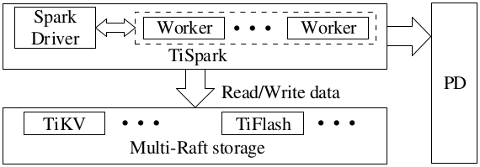
使用索引需要二分搜索来定位包含索引相关部分的Region。为了增加索引选择的稳定性并减少物理优化的开销，我们使用了Skyline Pruning算法来消除无用的候选索引。如果有多个候选索引匹配不同的查询条件，我们合并部分结果（即一组合格的行 ID）以获得精确的结果集。
物理计划（CBO的结果）由 SQL 引擎层使用pulling iterator模型 [17] 执行。通过将一些计算下推到存储层可以进一步优化执行。在存储层中，执行计算的组件称为协处理器coprocessor。协处理器在不同的服务器上并行执行一个执行计划的子树。这减少了必须从存储层发送到引擎层的元组数量。例如，通过在协处理器中评估过滤器，在存储层过滤掉被拒绝的元组，只需要将接受的元组发送到引擎层。协处理器可以评估逻辑运算、算术运算和其他常见功能。在某些情况下，它可以执行聚合和 TopN。在某些情况下，它可以执行聚合和 TopN。 协处理器可以通过向量化操作进一步提高性能：不是对整行进行迭代，而是对行进行批处理，按列组织数据，从而提高迭代效率。
5.2.2 TiSpark
为了帮助 TiDB 接入 Hadoop 生态，TiDB 在多 Raft 存储上添加了 TiSpark。 除了 SQL，TiSpark 还支持机器学习库等强大的计算能力，可以处理来自 TiDB 外部的数据。
图 6 展示了 TiSpark 如何与 TiDB 集成。 在 TiSpark 中，Spark 驱动程序从 TiKV 中读取元数据来构建 Spark 目录，包括表模式（schema）和索引信息。Spark 驱动程序要求 PD 提供时间戳以从 TiKV 读取 MVCC 数据，以确保它获得数据库的一致快照。与 SQL 引擎一样，Spark Driver 可以将计算下推到存储层的协处理器并使用可用的索引。这是通过修改 Spark 优化器生成的计划来完成的。我们还定制了一些读取操作来从 TiKV 和 TiFlash 读取数据，并将它们组装成行供 Spark 工作人员使用。例如，TiSpark 可以同时从多个 TiDB Region 中读取，并且可以从存储层并行获取索引数据。为了减少对特定 Spark 版本的依赖，这些功能大部分都在附加包中实现。
TiSpark 与普通连接器有两个不同之处。它不仅可以同时读取多个数据Region，还可以并行从存储层获取索引数据。读取索引可以帮助 Spark 中的优化器选择最优计划以降低执行成本。另一方面，TiSpark 修改 Spark 中原始优化器生成的计划，将部分执行下推到存储层中的协处理器，这进一步减少了执行开销。除了从存储层读取数据外，TiSpark 还支持在存储层中通过事务加载大数据。为此，TiSpark 采用两阶段提交和锁定表。
5.3 隔离与协调
资源隔离是保证事务查询性能的有效方式。分析查询通常会消耗大量资源，例如 CPU、内存和 I/O 带宽。如果这些查询与事务查询一起运行，则后者可能会严重延迟。这个一般原则已在以前的工作中得到了验证[24, 34]。为了避免在 TiDB 中出现这个问题，我们将分析查询和事务查询安排在不同的引擎服务器上，并将 TiKV 和 TiFlash 部署在不同的服务器上。事务查询主要访问 TiKV，分析查询主要访问 TiFlash。通过 Raft 维护 TiKV 和 TiFlash 之间数据一致性的开销很低，因此使用 TiFlash 运行分析查询对事务处理的性能影响很小。
TiKV 和 TiFlash 之间的数据是一致的，因此可以通过从 TiKV 或 TiFlash 读取来提供查询。因此，我们的查询优化器可以从更大的物理计划空间中进行选择，并且最优计划可以潜在地从 TiKV 和 Ti-Flash 中读取。当TiKV访问表时，它提供行扫描和索引扫描，TiFlash支持列扫描。
这三种访问路径在执行成本和数据顺序属性方面彼此不同。行扫描和列扫描提供按主键排序；索引扫描从键的编码中提供了几种排序。不同路径的成本取决于平均元组/列/索引大小(S tuple/col/index)和估计的元组/区域数（N tuple/reg）。我们将数据扫描的 I/O 开销表示为f scan，文件查找成本为 f seek 。查询优化器根据等式（1）选择最佳访问路径。如式（2）所示，行扫描的成本来自扫描连续行数据和寻找Region文件。列扫描的成本（式（3））是扫描 m 列的总和。如果索引列不满足表扫描所需的列，索引扫描（式（4））应该考虑扫描索引文件的成本和扫描数据文件的成本（即重复读double read）。请注意，重复读取通常随机扫描元组，这涉及在等式（5）中寻找更多文件。
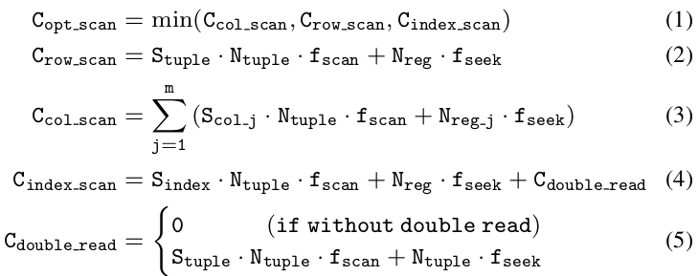
作为查询优化器何时选择行格式和列格式存储来访问同一查询中的不同表的示例，考虑“select T.*, S.a from T join S on T.b=S.b where T.a between 1 and 100”。这是一个典型的连接查询，其中 T 和 S 在行存储中的列 a 上具有索引，以及列副本。使用索引从行存储访问 T 并从列存储访问 S 是最佳的。这是因为查询需要来自 T 的一系列完整元组，并且通过索引按元组访问数据比列存储代价低。另一方面，使用列存储时，获取 S 的两个完整列代价更低。
TiKV 和 TiFlash 的协调仍然可以保证隔离性能。对于分析性查询，只有小范围扫描或点获取扫描可能通过follower read访问TiKV，这对leader影响很小。我们还将 TiKV 上用于分析查询的默认访问表大小限制为最多500MB。事务查询可能会从 TiFlash 访问列数据以检查一些约束，例如唯一性。我们为特定的表设置了多个列副本，其中一个表副本专用于事务性查询。在单独的服务器上处理事务性查询可以避免影响分析查询。
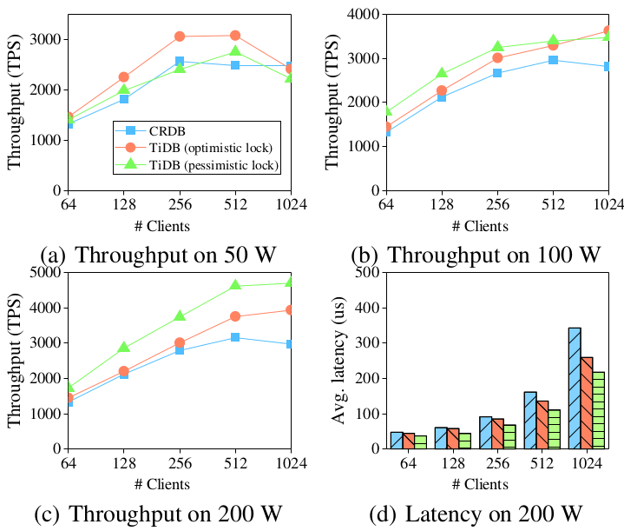
图 7：OLTP 性能
6. EXPERIMENTS
在本节中，我们首先分别评估 TiDB 的 OLTP 和 OLAP 能力。对于 OLAP，我们研究了 SQL 引擎选择 TiKV 和 TiFlash 的能力，并将 TiSpark 与其他 OLAP 系统进行了比较。然后，我们测量了TIDB的HTAP性能，包括TiKV和TIFLASH之间的日志复制延迟。最后，我们将TiDB与MemSQL在隔离方面进行了比较。
6.1 Experimental Setup
集群。我们在一个由六台服务器组成的集群上进行了全面的实验；每个及其有188GB内存和两个Intel R Xeon R CPU E5-2630 v4处理器，即两个NUMA节点。每个处理器有十个物理核心（20线程）和一个25MB的共享L3缓存。服务器运行Centos版本为7.6.1810，并且通过一个10Gbps的以太网连接。
工作负载。我们的实验是在混合 OLTP 和 OLAP 工作负载下使用 CH-benCHmark 进行的。源代码已经公开[7]。该基准由标准 OLTP 和 OLAP 基准组成：TPC-C 和 TPC-H.。它是从未经修改的 TPC-C 基准测试版本构建的。OLAP部分包含22个受TPC-H启发的分析查询，其schema从TPC-H调整到CH-benCHmark schema，加上三个缺少的TPC-H关系。在运行时，两个工作负载由多个客户端同时发出； 客户的数量在实验中是变化的。吞吐量分别以每秒查询(QPS)或每秒事务(TPS)来度量。CH-benCHmark中的数据单元称为仓库，TPC-C也是如此。100个仓库大约占用70 GB内存。
6.2 OLTP Performance
我们在 CH-benCHmark 的 OLTP 部分下用乐观锁或悲观锁来评估 TiDB 的独立 OLTP 性能；即 TPC-C 基准。我们将 TiDB 的性能与另一个分布式 NewSQL 数据库 CockroachDB (CRDB) 进行比较。CRDB 部署在六台同构服务器上。 对于 TiDB，SQL 引擎和 TiKV 部署在六台服务器上，它们的实例分别绑定在每台服务器上的两个 NUMA 节点上。PD 部署在六台服务器中的三台上。 为了平衡请求，TiDB 和 CRDB 都通过 HAProxy 负载平衡器访问。我们使用不同数量的客户端测量 50、100 和 200 个仓库的吞吐量和平均延迟。
表 3：时间戳检索的性能
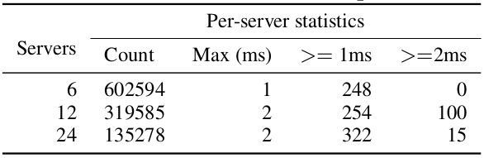
图 7(b) 和 7(c) 中的吞吐量图与图 7(a) 不同。在图 7(a) 中，对于少于 256 个客户端，TiDB 的吞吐量随着客户端数量的增加而增加，无论是乐观锁还是悲观锁。对于超过 256 个客户端，乐观锁定的吞吐量保持稳定然后开始下降，而悲观锁定的吞吐量在 512 个客户端达到最大值然后下降。图7(b)和7(c)中TiDB的吞吐量保持增长。这种结果是意料之中的，因为在高并发性和小数据量的情况下，资源争用是最严重的。一般说来，乐观锁定的性能优于悲观锁定，但数据大小较小且并发性高（50或100个仓库上有1024个客户机）的情况除外，这些情况下资源争用严重，并导致许多乐观事务会被重试。由于 200 个仓库的资源争用较轻，乐观锁定仍然会产生更好的性能。
在大多数情况下，TiDB 的吞吐量高于 CRDB，尤其是在大型仓库上使用乐观锁时。即使采用悲观锁进行公平比较（CRDB 总是使用悲观锁），TiDB 的性能仍然更高。我们认为 TiBD 的性能优势在于对事务处理和 Raft 算法的优化。
图 7(d) 显示更多的客户端会导致更多的延迟，特别是在达到最大吞吐量之后，因为更多的请求必须等待更长的时间。这也解释了在仓库较少的情况下延迟较高的原因。对于某些客户端，更高的吞吐量可以减少 TiDB 和 CRDB 的延迟。 50 个和 100 个仓库也有类似的结果。
我们评估从PD请求时间戳的性能，因为这可能是一个潜在的瓶颈。我们使用1200个客户端连续请求时间戳。客户端位于集群中不同的服务器上。模拟TiDB，每个客户端分批向PD发送时间戳请求。如表3所示，这六个服务器中的每一个每秒可以接收602594个时间戳，这是运行TPC-C基准测试时所需速率的100倍以上。在运行 TPC-C 时，TiDB 每台服务器每秒最多请求 6000 个时间戳。当增加服务器数量时，每个服务器上接收到的时间戳数量减少，但时间戳总数几乎相同。这个速度大大超过了任何现实生活中的需求。关于延迟，只有一小部分请求花费1毫秒或2毫秒。我们得出结论，从PD中获取时间戳并不是目前TiDB中的性能瓶颈。
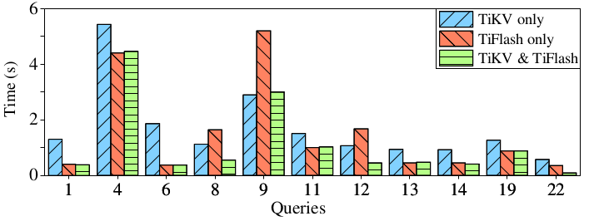
图 8：分析查询选择 TiKV 或 TiFlash
6.3 OLAP Performance
我们从两个角度评价TiDB的OLAP性能。首先，我们评估 SQL 引擎在 100 个仓库的 CH-benCHmark 的 OLAP 部分下优化选择行存储或列存储的能力。我们设置了三种类型的存储：只使用TiKV、只使用TiFlash，以及同时使用TiKV和TiFlash。我们运行每个查询五次，并计算平均执行时间。如图8所示，r如果仅从一种存储中获取数据，无论是TiKV还是TiFlash都不优越。从TiKV和TiFlash两种存储请求数据总是执行得更好。
Q8、Q12和Q22产生有趣的结果。在Q8和Q12中，只使用TIKV的情况比只使用TIFLASH的情况花费更少的时间，但在Q22中花费更多的时间。TiKV和TiFlash的情况比仅使用TiKV和仅使用TiFlash的情况表现得更好。
Q12主要包含两表连接，但在每种存储类型中采用不同的物理实现。在仅 TiKV 的情况下，它使用索引连接，它从表 ORDER LINE 中扫描几个合格的元组，并使用索引查找表 OORDER。索引读取器的成本要低得多，以至于它优于在仅使用 TiFlash 的情况下进行哈希连接，后者从两个表中扫描所需的列。当同时使用TiKV和TiFlash时，成本进一步降低，因为它使用了成本更低的索引连接，从TiFlash中扫描ORDER LINE ，并使用TiKV中的索引查找OORDER。在TiKV和TiFlash情况下，读取列存储将只使用TiKV的情况下的执行时间缩短一半。
在Q22中，它的exists()子查询被转换为反半联接。它在只使用TiKV的情况下使用索引联接，在只使用TiFlash的情况下使用哈希联接。但是与Q12中的执行不同，使用索引连接比哈希连接更昂贵。当从TiFlash中获取内部表并使用tikv中的索引查找外部表时，索引联接的成本降低了。因此，TiKV和TiFlash的情况再次需要最少的时间。
Q8 更复杂。 它包含一个包含九个表的连接。 在仅 TiKV 的情况下，它需要两个索引合并连接和六个哈希连接，并使用索引查找两个表（CUSTOMER 和 OORDER）。这个计划需要1.13秒，优于在只使用TiFlash的情况下使用8个哈希连接，后者需要1.64秒。在TiKV和TiFlash情况下，它的开销进一步减小，物理计划几乎没有变化，除了在六个哈希连接中扫描来自TiFlash的数据。这一改进将执行时间减少到0.55秒。在这三种查询中，仅使用TiKV或TI-Flash的查询性能各不相同，而将两者结合使用则达到最佳效果。
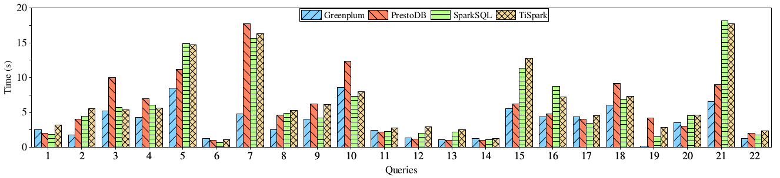
图 9：CH-benCHmark 分析查询的性能比较
对于Q1、Q4、Q6、Q11、Q13、Q14和Q19，只使用TiFlash的情况比只使用TiKV的情况更好，TiKV和TiFlash的情况具有与只使用TiFlash的情况相同的性能。这七个查询的原因不同。Q1 和 Q6 主要由单表聚合构成，因此在 TiFlash 中的列存储上运行耗时更少，是最佳选择。这些结果突出了以前工作中描述的列状存储的优势。Q4和Q11在每种情况下都使用相同的物理计划单独执行。但是，从TiFlash扫描数据比TiKV成本更低，因此在只使用TiFlash的情况下执行时间更少，也是一个最佳选择。Q13、Q14和Q19都包含一个双表联接，该联接实现为哈希联接。虽然只使用TiKV的情况在探测哈希表时采用索引读取器，但它也比从TIFLASH扫描数据成本更高。Q9是一个多连接查询。在只使用TIKV的情况下，它在一些使用索引的表上采用索引合并联接。它比在TiFlash上做哈希连接成本更低，因此成为最佳选择。Q7、Q20和Q21产生类似的结果，但由于篇幅有限，略过不说。22个TPC-H查询中的其余8个在三个存储设置中具有相当的性能。
此外，我们使用CH-benCHmark的22个分析查询和500个仓库将TiSpark与SparkSQL、PrestoDB和Greenplum进行了比较。每个数据库安装在六台服务器上。对于SparkSQL和PrestoDB，数据存储为hive中的列状parquet文件。图 9 比较了这些系统的性能。TiSpark 的性能与 SparkSQL 相当，因为它们使用相同的引擎。性能差距很小，主要来自访问不同的存储系统：扫描压缩的 parquet 文件成本更低，因此 SparkSQL 通常优于 TiSpark。然而，在某些情况下，这种优势被抵消了，因为TiSpark可以将更多的计算推到存储层。将TiSpark与PrestoDB和Greenplum进行比较是将SparkSQL（TiSpark的底层引擎）与其他两个引擎进行比较。然而，这超出了本文的范围，我们不会详细讨论它。

6.4 HTAP Performance
除了调查事务处理 (TP) 和分析处理 (AP) 性能外，我们还使用基于整个 CH-benCHmark 的混合工作负载评估 TiDB，具有单独的事务客户端 (TC) 和分析客户端 (AC)。这些实验是在 100 个仓库上进行的。 数据加载到 TiKV 中，同时复制到 TiFlash 中。 TiKV 部署在三台服务器上，由 TiDB SQL 引擎实例访问。TiFlash 部署在其他三台服务器上，并与一个 TiSpark 实例搭配使用。此配置分别为分析查询和事务查询提供服务。 每次跑 10 分钟，有 3 分钟的热身期。我们测量了 TP 和 AP 工作负载的吞吐量和平均延迟。
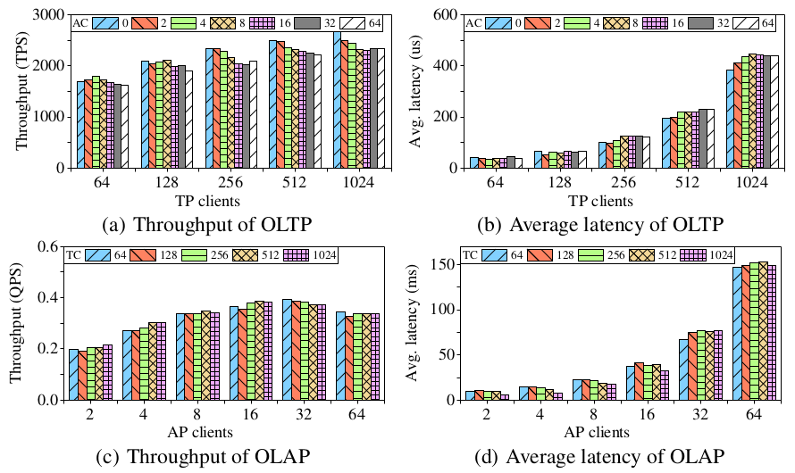
图 10：TiDB 的 HTAP 性能
图 10(a) 和 10(b) 分别显示了具有不同数量的 TP 客户端和 AP 客户端的事务的吞吐量和平均延迟。吞吐量随着 TP 客户端的增加而增加，但在略低于 512 个客户端时达到最大值。在相同数量的 TP 客户端下，更多的AP客户端与没有 AP 客户端相比，最多会降低 10% 的 TP 吞吐量。这证实了 TiKV 和 TiFlash 之间的日志复制实现了高度隔离，尤其是对比 6.6 节中 MemSQL 的性能。 这个结果与[24]中的结果相似。
事务的平均延迟增加没有上限。这是因为即使更多的客户发出更多的请求，它们也不能立即完成，必须等待。等待时间是延迟增加的原因。
图10(c)和10(d)所示的类似吞吐量和延迟结果显示了TP对AP请求的影响。AP吞吐量在16个AP客户机下很快达到最大值，这是因为AP查询成本高，而且会争夺资源。这样的争用会降低AP客户端的吞吐量。在AP客户端数量相同的情况下，吞吐量几乎保持不变，最多仅下降5%。这表明TP不会显著影响AP的执行。分析查询的平均延迟增加是由于更多的客户机等待时间增加。
6.5 Log Replication Delay
为了实现实时分析处理，事务更新应该立即对 TiFlash 可见。这种数据新鲜度是由 TiKV 和 TiFlash 之间的日志复制延迟决定的。我们在使用不同数量的事务客户端和分析客户端运行 CH-benCHmark 时测量日志复制时间。我们在运行CH-benCHmark的10分钟内记录每个复制的延迟，并每10秒计算平均延迟。我们还计算了10分钟内日志复制延迟的分布，如表4所示。
表4：可见性延迟的计数分布

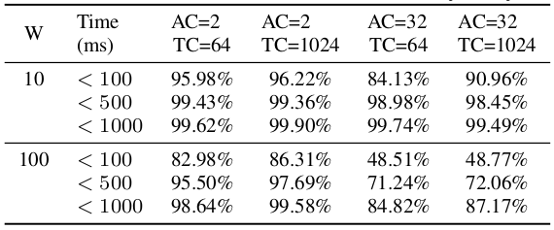
如图 11(a) 所示，10 个仓库的日志复制延迟始终小于 300 毫秒，大部分延迟小于 100 毫秒。图11(b)显示，延迟随着100个仓库而增加；大多数小于1000毫秒。表4给出了更精确的细节。对于 10 个仓库，几乎 99% 的查询花费不到 500 毫秒，无论客户端设置如何。在100个仓库中，在2个和32个分析客户机中，大约99%和85%的查询时间少于1000毫秒。这些指标突出表明，TiDB可以保证HTAP工作负载上大约一秒钟的数据新鲜度。
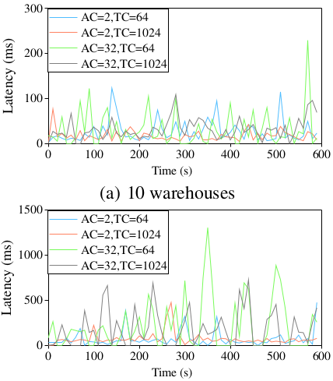
图11：日志复制的可见性延迟
在比较图 11(a) 和图 11(b) 时，我们观察到延迟时间与数据大小有关。仓库越多，延迟越大，因为数据越多，需要同步的日志就越多。此外，延迟还取决于分析请求的数量，但受事务性客户端数量的影响较小。这在图11(b)中可以清楚地看到。32个ACs比2个ACs引起更多的延迟。但是对于相同数量的分析客户机，延迟没有太大差异。我们在表4中显示了更精确的结果。对于100个仓库和两个AC，超过80%的查询所需时间少于100 ms，但是对于32个AC，少于50%的查询所需时间少于100 ms。这是因为更多的分析性查询会导致更高频率的日志复制。

6.6 Comparison to MemSQL
我们使用 CH-benC -Hmark 将 TiDB 与 MemSQL 7.0 进行比较。该实验旨在强调最先进的 HTAP 系统的隔离问题，而不是 OLTP 和 OLAP 性能。MemSQL 是一个分布式关系数据库，可大规模处理事务和实时分析。MemSQL部署在六个服务器上：一个主服务器、一个聚合器和四个叶服务器。我们将100个仓库加载到MemSQL中，并使用不同数量的AP和TP客户端运行基准测试。基准运行了10分钟，有5分钟的热身期。
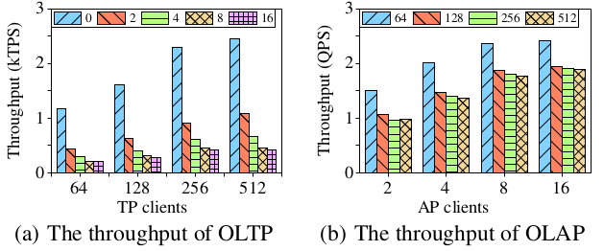
图 12：MemSQL 的 HTAP 性能
与图10相比，图12说明了工作负载对MemSQL性能的显著影响。特别是，随着AP客户端数量的增加，事务吞吐量显著减慢，下降了五倍以上。AP吞吐量也随着TP客户机的增加而降低，但这种影响并不显著，因为因为事务查询不需要大量的分析查询资源。
7. RELATED WORK
构建HTAP系统的常见方法有：从现有数据库发展、扩展开放源码分析系统或从头构建。TiDB是从零开始构建的，在体系结构、数据来源、计算引擎和一致性保证方面与其他系统不同。
从现有数据库演变而来。成熟的数据库可以支持基于现有产品的HTAP解决方案，它们特别关注加速分析查询。它们采用自定义方法分别实现数据一致性和高可用性。相比之下，TiDB自然受益于Raft中的日志复制，以实现数据一致性和高可用性。
Oracle[19]在2014年推出了内存数据库的选项，作为业界第一个双格式的内存RDBMS。此选项旨在打破分析查询工作负载中的性能障碍，而不损害（甚至提高）常规事务性工作负载的性能。列式存储是只读快照，在某个时间点保持一致，并且使用完全在线的重新填充机制进行更新。Oracle后来的工作[27]介绍了其分布式体系结构的高可用性方面，并提供了容错的分析查询执行。
SQL Server [21] 在其核心中集成了两个专门的存储引擎：用于分析工作负载的 Apollo 列存储引擎和用于事务工作负载的 Hekaton 内存引擎。数据迁移任务定期将数据从 Hekaton 表的尾部复制到压缩列存储中。SQL Server使用列存储索引和批处理来有效地处理分析查询，并利用SIMD[15]进行数据扫描。
SAP HANA支持有效地评估单独的OLAP和OLTP查询，并为每个查询使用不同的数据组织。为了扩展 OLAP 性能，它将行存储数据异步复制到分布在服务器集群上的列存储 [22]。这种方法为MVCC数据提供了亚秒可见性。然而，处理错误和保持数据的一致性需要付出很大的努力。重要的是，事务引擎缺乏高可用性，因为它只部署在单个节点上。
改造开源系统。Apache Spark 是一个用于数据分析的开源框架。 它需要一个事务模块来实现 HTAP。下面列出的许多系统都遵循这一思想。TiDB并不完全依赖Spark，因为TiSpark是一个扩展。即使没有TiSPARK，TiDB也是一个独立的HTAP数据库。
Wildfire[10,9]基于Spark构建了一个HTAP引擎。它在相同的列式数据组织（即Parquet）上处理分析性和事务性请求。它采用 last-write-wins 语义来进行并发更新和快照隔离来进行读取。为了实现高可用性，分片日志被复制到多个节点，而无需共识算法的帮助。分析查询和事务性查询可以在单独的节点上处理；但是，在处理最新更新时有明显的延迟。Wildfire对大规模HTAP工作负载使用统一的多版本多区域索引方法[23]。
SnappyData [25] 为 OLTP、OLAP 和流分析提供了一个统一的平台。它集成了一个用于高吞吐量分析的计算引擎（Spark）和一个扩展的、内存中的事务性存储（GemFire）。最近的更新以行格式存储，然后为分析查询转换为列格式。事务遵循使用 GemFire 的 Paxos 实现的 2PC 协议，以确保整个集群的共识和一致的视图。
从零开始建设。许多新的HTAP系统已经研究了混合工作负载的不同方面，包括利用内存计算来提高性能、优化数据存储和可用性。与 TiDB 不同，它们不能同时提供高可用性、数据一致性、可扩展性、数据新鲜度和隔离性。
MemSQL [3] 具有可扩展的内存OLTP 和快速分析查询的引擎。MemSQL 可以以行或列格式存储数据库表。它可以将部分数据保留为行格式，并将其转换为列格式，以便在将数据写入磁盘时进行快速分析。它将重复查询编译成低级机器代码以加速分析查询，并使用许多无锁结构来帮助事务处理。但是，在运行 HTAP 工作负载时，它无法为 OLAP 和 OLTP 提供隔离的性能。
HyPer[18]使用操作系统的fork系统调用为分析工作负载提供快照隔离。它的更新版本采用MVCC实现来提供序列化、快速事务处理和快速扫描。ScyPer[26]扩展了HyPer，通过使用逻辑或物理重做日志传播更新，在远程副本上对分析查询进行大规模评估。
BatchDB[24]是为HTAP工作负载设计的内存数据库引擎。它依赖于带有专用副本的主从复制，每个副本都针对特定的工作负载类型（即OLTP或OLAP）进行了优化。它最大限度地减少了事务性引擎和分析引擎之间的负载交互，从而使HTAP工作负载在紧张的SLA下能够对新数据进行实时分析。请注意，它对行格式副本执行分析查询，并不保证高可用性。
Lineage-based data store(L-Store)[35]通过引入一种更新友好的、lineage-based的存储体系结构，将实时分析和事务性查询处理结合在一个统一的引擎中。该存储器能够在本机、多版本列式存储模型上实现无争用更新机制，以便将稳定的数据从写优化的列式格式懒惰地独立地放置到读优化的列式布局中。
Peloton[31]是一个自动驱动的SQL数据库管理系统。它试图在运行时为HTAP工作负载调整数据源[8]。它使用无锁、多版本并发控制来支持实时分析。然而，从设计上看，它是一个单节点、内存中的数据库。
Cockroach DB[38]是一个分布式SQL数据库，它提供了高可用性、数据一致性、可伸缩性和隔离性。与TiDB一样，它构建在Raft算法之上，支持分布式事务。它提供了更强的隔离属性：序列化，而不是快照隔离。但是，它不支持专用的OLAP或HTAP功能。
8. CONCLUSION
我们给出了一个生产就绪的HTAP数据库：TiDB。TiDB 构建在TiKV之上，这是一个分布式的、基于行的存储，使用Raft算法。我们引入了用于实时分析的列式learner，它异步复制来自TiKV的日志，并将行格式的数据转换为列格式。TiKV 和 TiFlash 之间的这种日志复制提供了实时数据一致性，并且开销很小。TiKV 和 TiFlash 可以部署在不同的物理资源上，以高效地处理事务和分析查询。在为事务和分析查询扫描表时，TiDB 可以最佳地选择它们来访问它们。实验结果表明，TiDB在HTAP基准CH-Benchmark下具有良好的性能。TiDB提供了将NewSQL系统演化为HTAP系统的通用解决方案。

